目录

0 前言 1

1 专利概述 1

2 专利检索 1

3 相关文件 2

3.1 需要提交 2

3.2 常见撰写缺陷 3

4 撰写技巧 3

5 结束语 3

# 0 前言

专利申请文件的撰写质量往往影响专利权人能否顺利维权，以及抵御竞争对手。具体写作技巧需要多参考其他申请成功的文档不断练习。

# **1 专利概述**

专利是指针对某项发明创造，向国家审批机关提出专利申请后，经依法审查合格后向专利申请人授予的在规定的时间内对该项发明创造享有的专有权。具有独占性、时间性和地域性。

|  |  |  |
| --- | --- | --- |
| 类型 | 定义 | 举例 |
| 发明专利 | 是指对产品、方法或者其改进所提出的新的技术方案 | 电话 |
| 实用新型专利 | 是指对产品的形状、构造或者其结合所提出的适于实用的新的技术方案 | 壁式电话 |
| 外观设计专利 | 是指对产品的形状、图案或者其结合以及色彩与形状、图案的结合所作出的富有美感并适于工业应用的新设计 | 把电话做成卡通外观或者动物外观 |

前两者应当具备：

1、新颖性：不属于现有技术，不能是申请日以前在国内外为公众所知的技术。

2、创造性：是指同申请日以前已有的技术相比，有突出的实质性特点和显著的进步。

3、实用性：是可以实现的，反例：永动机。必须能够在产业上制造或者使用，并且能够产生积极效果。

# **2 专利检索**

专利检索是专利申请必经之路，主要作用如下：

(1)对相关技术方案做一个预先检索，看是否具备授权的前景。

(2)检索得到最接近的现有技术，在撰写专利申请文件时，可避开其公开的范围，从而获得专利权。

(3)对自己的申请方案进行侵权检索或规避设计等。

专利检索的一般步骤：

1、确定检索主题；

2、确定关键词；

3、选择检索系统，进行初步检索；

4、根据检索结果，浏览其文摘，进行筛选；

5、确定相关的IPC分类号、再次检索；

6、深入分析，以此进行扩大/缩小检索。

# **3 相关文件**

## **3.1 需要提交**

全部提交的文件分为三类：说明书(包括说明书附图)，摘要(包括摘要附图)，权利要求书。

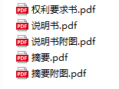

第一项：说明书及附图。说明书应当包括五个部分：技术领域、背景技术、发明内容、附图说明、具体实施方式。

第二项：摘要及附图。即方案概述，摘要附图是最具代表性的一张附图。

最后一项：权利要求书。用于陈述技术特征，清楚和简要地表述请求保护的范围。

建议的写作顺序是：说明书，摘要，说明书附图，摘要附图，权利要求书。专利中最核心的内容就是权利要求书，其他所有的内容都是围绕权利要求进行撰写的。

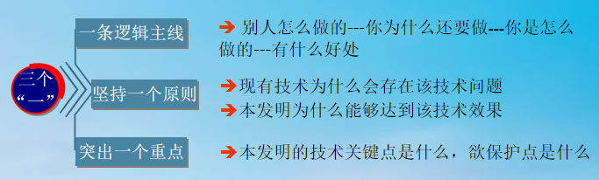

## 3.2 常见撰写缺陷

1、同一技术术语前后不一致；如：“保护剂材料61”，“保护材料61”。

2、采用了不规范的技术术语，或者采用了业内的俗称，而该俗称无法在教科书或专业词典中查到；

3、没有采用国家法定的计量单位；如使用的是英寸、镑等。

# **4 撰写技巧**

1、应当考虑适当的保护范围。

2、要从有利于侵权判定的角度考虑。

3、应当考虑专利产品或方法的商业前景。

4、应当考虑专利是否容易被竞争对手规避。

5、应当考虑有利于取证维权。

6、应当考虑写作布局策略。

# **5 结束语**

1、若申请文件漏洞多，则对发明人而言专利的意义不大，即使专利获得了授权，其他人可以很容易绕开自己的专利，而无需向自己支付任何费用。

2、如果时间和精力有限，可以去专门的专利代理机构咨询，付费让专业人员帮助撰写。

3、有时写专利只是工作要求，部分人仅为完成任务而写的。无论怎样大家都希望申请成功，因此必须具备耐心与决心，否则别动手写，因为申请周期很长，费时费力，我们必须做好相当的准备才行。